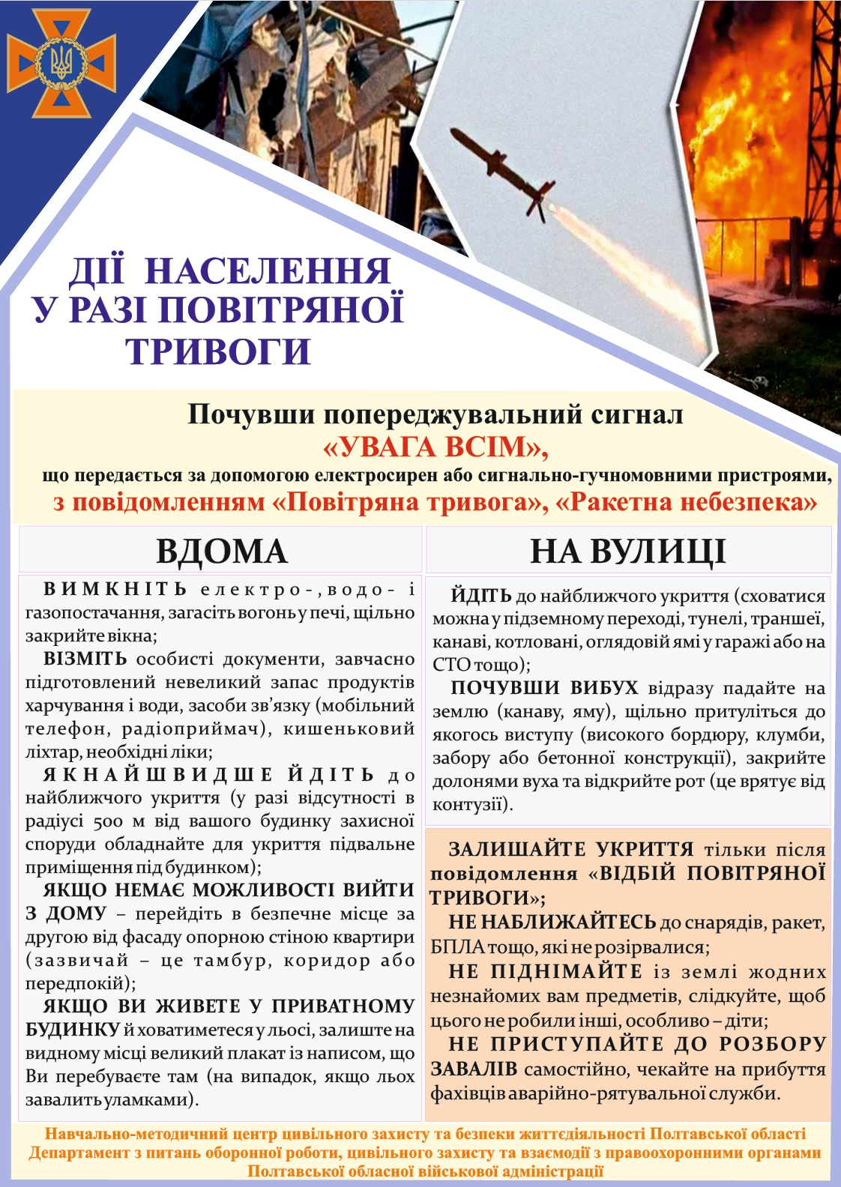
ДІЇ НАСЕЛЕННЯ У РАЗІ ПОВІТРЯНОЇ ТРИВОГИ
Почувши попереджувальний сигнал «УВАГА ВСІМ»,
що передається за допомогою електросирен або сигнально-гучномовними пристроями, з повідомленням «Повітряна тривога», «Ракетна небезпека»
ВДОМА
ВИМКНІТЬ електро-, водо- і газопостачання, загасіть вогонь у печі, щільно закрийте вікна;
ВІЗМІТЬ особисті документи, завчасно підготовлений невеликий запас продуктів харчування і води, засоби зв'язку (мобільний телефон, радіоприймач), кишеньковий ліхтар, необхідні ліки;
ЯКНАЙШВИДШЕ ЙДІТЬ до найближчого укриття (у разі відсутності в радіусі 500 м від вашого будинку захисної споруди обладнайте для укриття підвальне приміщення під будинком);
-
ЯКЩО НЕМАЄ МОЖЛИВОСТІ ВИЙТИ З ДОМУ перейдіть в безпечне місце за другою від фасаду опорною стіною квартири (зазвичай це тамбур, коридор або передпокій);
якщо ви ЖИВЕТЕ У ПРИВАТНОМУ БУДИНКУ й ховатиметеся у льосі, залиште на видному місці великий плакат із написом, що Ви перебуваєте там (на випадок, якщо льох завалить уламками).
НА ВУЛИЦІ
ЙДІТЬ до найближчого укриття (сховатися можна у підземному переході, тунелі, траншеї, канаві, котловані, оглядовій ямі у гаражі або на СТО тощо);
ПОЧУВШИ ВИБУХ відразу падайте на землю (канаву, яму), щільно притуліться до якогось виступу (високого бордюру, клумби, забору або бетонної конструкції), закрийте долонями вуха та відкрийте рот (це врятує від контузії).
ЗАЛИШАЙТЕ УКРИТТЯ тільки після повідомлення «ВІДБІЙ ПОВІТРЯНОЇ ТРИВОГИ»;
НЕ НАБЛИЖАЙТЕСЬ до снарядів, ракет, БПЛА тощо, які не розірвалися;
НЕ ПІДНІМАЙТЕ із землі жодних незнайомих вам предметів, слідкуйте, щоб цього не робили інші, особливо - діти;
НЕ ПРИСТУПАЙТЕ ДО РОЗБОРУ ЗАВАЛІВ самостійно, чекайте на прибуття Фахівців аварійно-рятувальної служби.
Навчально-методичний центр цивільного захисту та безпеки життєдіяльності Полтавської області Департамент з питань оборонної роботи, цивільного захисту та взаємодії з правоохоронними органами Полтавської обласної військової адміністрації

